Рабочий лист группы № 2
(Зал «Гостиная»)

Перед началом работы учащиеся делятся на 2 группы.

1. Состав группы: _________________________________________________
__________________________________________________________________________________________________________________________________________________________________________________________________________________

Задание № 1. Прочитайте текст.

Вельте-миньон (Welte-Mignon) – одна из разновидностей механического фортепиано. Имеет электрический привод и пневматику. Было разработано и выпускалось немецкой фирмой «М. Вельте и сыновья» с 1904 года. В.-М. позволяет записать исполнение пианиста и затем воспроизвести эту запись механическим путём. Записывается не само звучание, а движение клавиш и педалей. Запись осуществляется перфорированием бумажной ленты. В.-М. было наиболее совершенным механическим фортепиано конца XIX – начала XX века и сохранило записи исполнения многих выдающихся пианистов и композиторов своего времени.

- Найдите в зале Вельте-миньон.

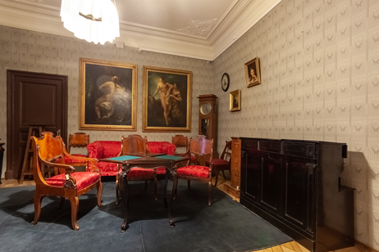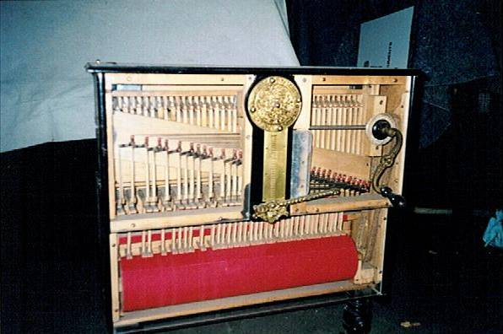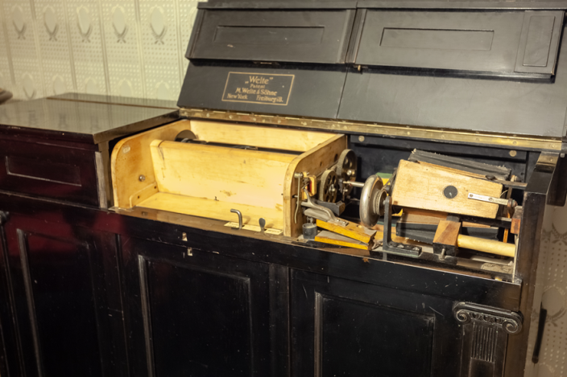

Рис. 1
Рис. 2
Рис. 3

2. Сформулируйте определения следующих понятий. В случае затруднений воспользуйтесь дополнительными источниками информации.

Электрический привод___________________________________________________
______________________________________________________________________

Пневматика____________________________________________________________
______________________________________________________________________

Перфорирование бумажной ленты________________________________________
______________________________________________________________________

Ответьте на вопрос: какие физические явления встречаются при работе
Вельте-Миньона? ______________________________________________________________________
______________________________________________________________________

Задание № 2

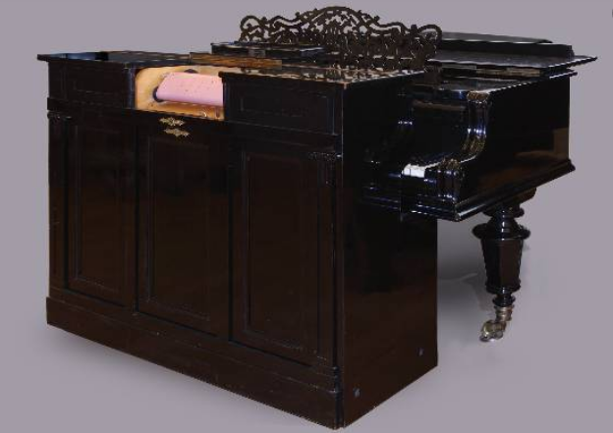 | 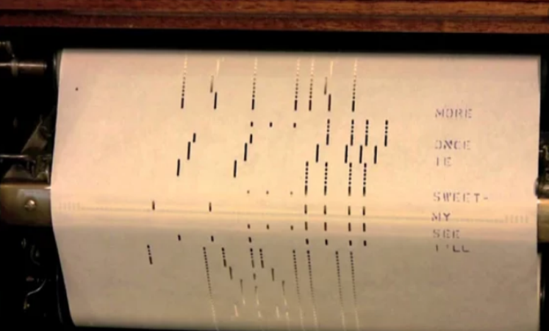
Рис. 4 | Рис. 5
Валик со шрифтами через промежуточные детали приводил в действие молоточки, ударяющие по струнам. Затем построили механизм, с помощью которого любое фортепиано можно было заставить играть автоматически. Звучание такого инструмента было лишено тонкостей и нюансов.
К клавиатуре на роликах подкатывалась приставка, и её механические пальцы нависали над клавишами. Программный валик приставки приводил в движение пальцы, и те ударяли по клавишам.
В середине XIX века валик заменили перфорированной лентой (рис. 4). Лента, пока ещё не перфорированная, закладывалась в программирующее устройство, а за пианино садился музыкант. Во время игры с каждым ударом клавиши в ленте просекались отверстия (рис. 5).
Затем при воспроизведении записи через отверстия перфоленты нагнетался или втягивался воздух, приводивший в движение молоточки, связанные с клавишами или непосредственно со струнами. Фортепиано смогло воспроизводить игру известных музыкантов, причём с тончайшими оттенками.

- Ответьте на вопрос:
В середине перфоленты идёт дорожка с более мелкой перфорацией, так называемая транспортная дорожка. Как вы думаете, для чего она служит?
______________________________________________________________________

Задание № 3. Определите продолжительность звука на звуковой дорожке, используя способ рядов.

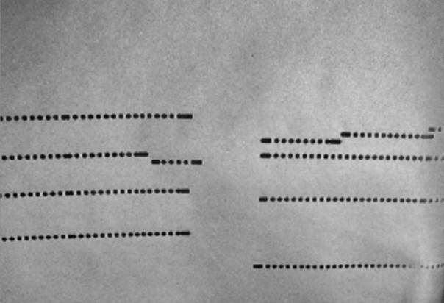
Рис. 6
Задание № 4. Скрябин вошёл в русскую музыку в конце 1890-х годов и сразу заявил о себе как исключительная, ярко одарённая личность. Творчество Скрябина оказалось созвучным сложной и бурной эпохе рубежа двух столетий и начала нового, XX века.
Послушайте музыкальные фрагменты (techcard 2–3), представленные в ваших материалах, выполните задания и ответьте на вопросы.

- Сформулируйте одним словом впечатления, вызванные каждым из прозвучавших произведений:
1-е произведение ____________________;
2-е произведение ____________________.

- Предположите, какое из произведений принадлежит к более раннему периоду творчества А. Н. Скрябина. Укажите его номер: ______________________________________________________________________

- Какие средства музыкального языка помогли вам определить принадлежность музыки к более раннему периоду творчества Скрябина? ______________________________________________________________________
______________________________________________________________________
______________________________________________________________________
______________________________________________________________________

Задание № 5. Идеи А. Н. Скрябина вдохновили советского инженера
Е. А. Мурзина на создание музыкального инструмента АНС, названного в честь композитора. Инструмент вызвал огромный интерес у музыкантов, поскольку давал возможность работать со шкалой, разделённой не на 12 ступеней, а на 72. Музыка, записанная на АНСе, зазвучала в театре, на телевидении, в кинофильмах.
Послушайте звучание АНСа (techcard 4). Как вы думаете, прародителем какого современного музыкального инструмента является АНС?
______________________________________________________________________

Задание № 6. Дома продумайте и составьте инфографику «История звукозаписи».

